Министерство образования Республики Беларусь

БЕЛОРУССКИЙ ГОСУДАРСТВЕННЫЙ УНИВЕРСИТЕТ

Факультет прикладной математики и информатики

Ковалевский Климентий Евгеньевич

Внедрение адресации VLSM. Статическая маршрутизация.

Отчет по лабораторной работе № 8,
вариант 25

студента 3-го курса 7-ой группы

Преподаватель
Соболева Т.В.

2026

Оглавление

Шаг 1 2
Шаг 2 4
Шаг 3 8
Шаг 4. 9
Шаг 5 12
Шаг 6 16
Шаг 7 16
Шаг 8 21

Шаг 1

- Реализовать схему сети аналогичную приведенной на рисунке 1. (схема приведена ниже).

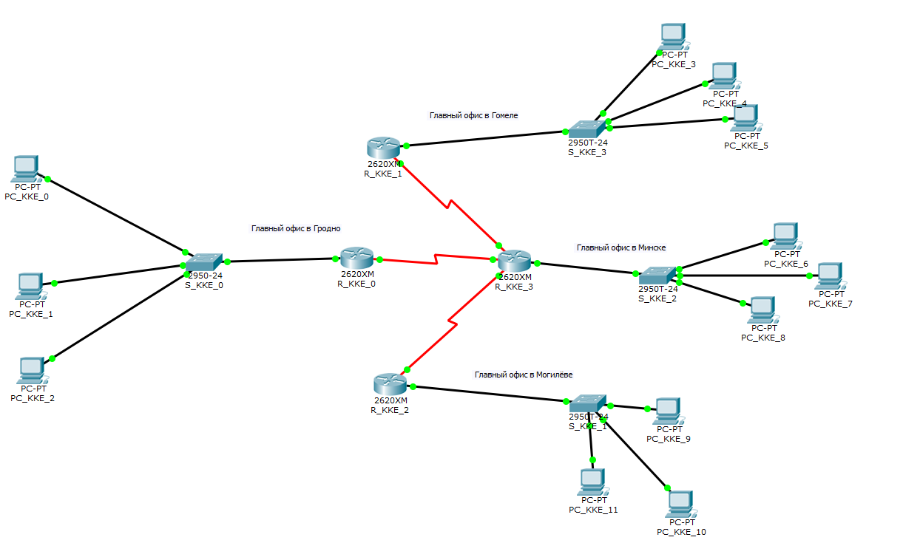

Шаг 2
- Присвоить имена маршрутизаторам и хостам по правилам как лабораторной работе №7 (Например, маршрутизатор R_FIO_1, компьютер PC_FIO_4 ).
- Создать схему IP-адресации для указанных требований (см. свой вариант задания) по количеству хостов для каждого из офисов.
В вариантах заданий (в заявке руководства компании) указано требуемое в перспективе количество компьютеров для офиса в каждом городе. На схеме в файле pkt достаточно остановиться только на двух-трех хостах в сетях каждого города.
- Заполнить таблицу вида 1 (смотри ниже, там задан фрагмент таблицы) согласно вашему варианту задания. В таблице 1 допускается опускать двоичное представление адресов.
- Дайте оценку корректности выделенного вам провайдером IP-адреса с префиксом (пул адресов выделял у провайдера стажер).
Дайте обоснование, в случае необходимости, изменения маски как в сторону уменьшения так и увеличения. Укажите оптимальный префикс сети для вашей заявки.

Выделенный провайдером IP-адрес с префиксом некорректен. Количество узлов, которое нужно будет выделить для Гродно – 64 (из-за степеней двойки), для Гомеля – 128, Минска – 64, Могилёва – 64, для подсетей между городами – по 2 на каждую. Всего: 64*3 + 128 + 6 = 326. Выделенной маски хватает лишь на 256 узлов. Соответсвенно, нужно в качестве маски взять 23.

Вариант 25.
IP-адрес 144 . 117 . 128 . 0 / 23

Требуемое число узлов | / префикс | Число узлов | Адрес подсети | Диапазон адресов | Широковещательная рассылка
Гомель 70 | 25 | 126 | 144.117.128.0 | 144.117.128.1 - 144.117.128.126 | 144.117.128.127
Гродно 50 | 26 | 62 | 144.117.128.128 | 144.117.128.129 – 144.117.128.190 | 144.117.128.191
Минск 50 | 26 | 62 | 144.117.128.192 | 144.117.128.193 – 144.117.128.254 | 144.117.128.255
Могилев 50 | 26 | 62 | 144.117.129.0 | 144.117.129.1 – 144.117.129.62 | 144.117.129.63
Минск-Гродно | 30 | 2 | 144.117.129.64 | 144.117.129.65 – 144.117.129.66 | 144.117.129.67
Минск-Гомель | 30 | 2 | 144.117.129.68 | 144.117.129.69 – 144.117.129.70 | 144.117.129.71
Минск-Могилёв | 30 | 2 | 144.117.129.72 | 144.117.129.73 – 144.117.129.74 | 144.117.129.75

В реальной жизни, если бы было не по три компьютера, а их было бы тысячи, решением было бы настроить DHCP-сервер. Он бы автоматически раздал IP-адреса всем компьютерам и продолжил бы их раздавать при подключении новых устройств.

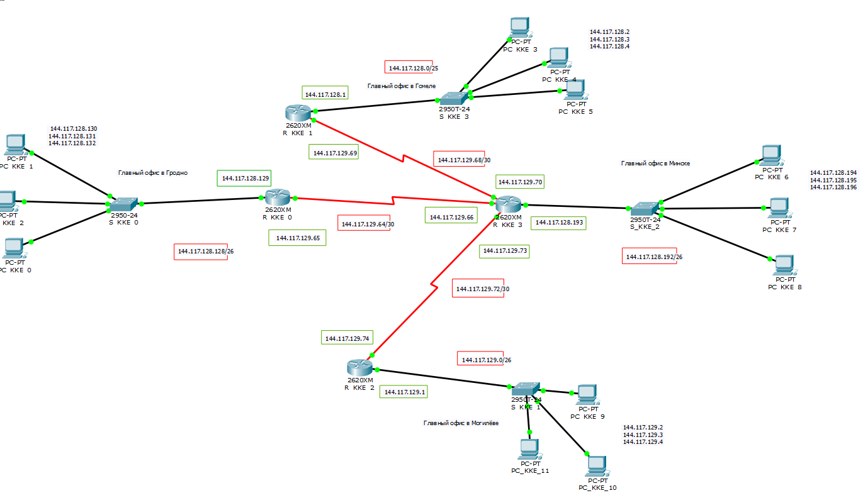
Подписаны адреса подсетей и адреса интерфейсов.
6. Подписать на схеме сети :
- IP-адреса подсетей (красным цветом) и
- IP-адреса интерфейсов (зеленым цветом) маршрутизаторов и нескольких хостов в каждой подсети.
- Реально в жизни у вас не три компьютера в подсети, а сотни.
Как Вы решили бы проблему их конфигурирования.
Дать ответ. Можете дать реализацию проблемы

Шаг 3
- Обменяйтесь пакетами внутри любой подсети и между хостами двух разных подсетей.
Прокомментируйте полученные результаты данного эксперимента.

Был произведён обмен пакетами внутри одной подсети (в Минске, верхний результат). Компьютеры успешно обменялись пакетами. После была попытка передачи пакетов между компьюетрами из разных сетей (из Минска отправлялись пакеты в Гомель). Как и ожидалось, попытка оказалась недуачной. Также проведён обмен пакетами между компьютером и роутер в подсети Минска. Последний обмен – между роутерами Минска и Гродно, также успешен.

- Просмотреть таблицы маршрутизации всех маршрутизаторов и вставить их в отчет.
Можно воспользоваться командой (какой ?) или другим средством пакета (каким? )
Что мы видим в таблицах маршрутизации.
Сохранить файл (Модель №1).

Таблицы маршрутизации роутеров. Просмотрены при помощи утилиты Cisco Packet Tracer Inspect (лупа) -> Routing Table. Также можно было просмотреть при помощи show ip route.

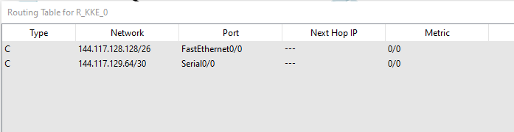
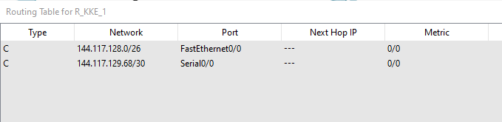
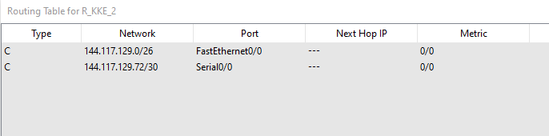
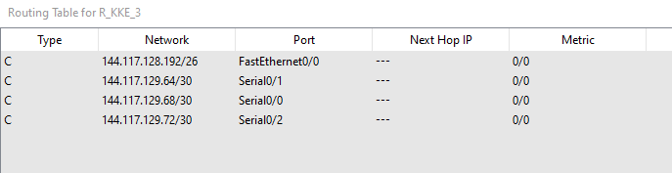

Шаг 4.

- Далее продолжаем работать с копией предыдущего файла модели.
(Модель №2)
Настроить статические маршруты между узлами, используя CLI. (По аналогии как в лабораторной работе №7.)
Существует ли еще иная маршрутизации кроме статической? ответить на вопрос.

Компьютерам были присвоены статические маршруты.

Минск
ip route 144.117.128.0 255.255.255.128 144.117.129.70
ip route 144.117.128.128 255.255.255.192 144.117.129.66
ip route 144.117.129.0 255.255.255.192 144.117.129.74

Гомель
ip route 0.0.0.0 0.0.0.0 144.117.129.69

Гродно
ip route 0.0.0.0 0.0.0.0 144.117.129.65

Могилёв
ip route 0.0.0.0 0.0.0.0 144.117.129.73

Из офисов в Гомеле, Гродно и Могилёве в качестве маршрута по умолчанию выбран офис в Минске. Туда отправляются все запросы.
Для того, чтобы задать IP-адреса компьютерам, были использована утилита операционной систему Cisco Packet Tracer Ip Configuration.

Помимо статической маршрутизации ещё существует динамическая, но в контексте данной лабораторной работы она не используется. Она является основным способом построения крупных и масштабируемых сетей.
При статической маршрутизации системный администратор вручную прописывает каждый маршрут при помощи ip route. В динамической роутеры сами «общаются» между собой, «рассказывая» о том, какие сети доступны, строят карту сети.

- Просмотреть таблицы маршрутизации всех маршрутизаторов и вывести их в отчет.
Что изменилось в таблицах маршрутизации.
Можно ли таблицу маршрутизации в вашем случае оптимизировать.
Если можно, то как.
Можно ли обойтись без таблиц маршрутизации?

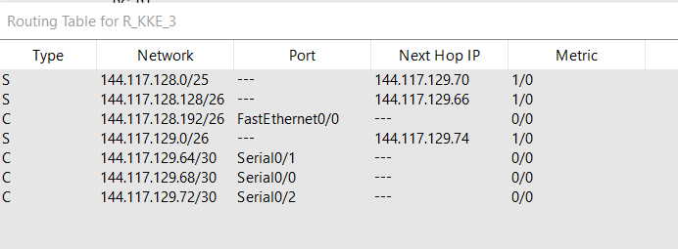
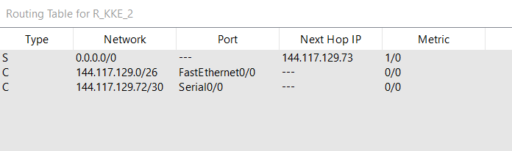
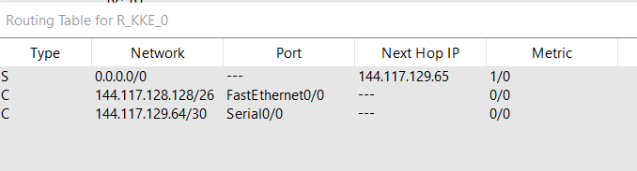
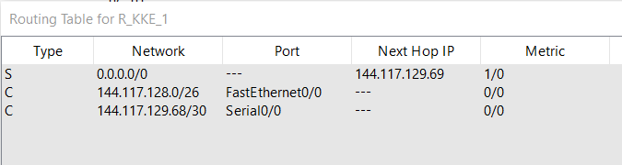

В данном случае нельзя. В текущей конфигурации на роутере в Минске прописано три отдельных маршрута (для каждого города). Для оптимизации используется суммирование маршрутов. В данном примере все три локальные сети филиалов находятся в пределах 144.117.128.0-144.117.129.63. Суммарным префиксов будет 144.117.128.0/23. Но, поскольку роутер в Минске подключен к этим адресам через разные интерфейсы, нельзя просто написать один суммарный маршрут в никуда, он должен указывать на один интерфейс. Если бы все три города были подключены к Минску через один интерфейс, то можно было бы оптимизировать при помощи суммирования маршрутов.

В данной лабораторной работе выполнена частичная оптимизация: вместо 9 маршрутов для всех возможных сетей стоит всего одна строка (маршрут по умолчанию).

Можно ли обойтись без таблиц маршрутизации? Нет. Тогда роутеру не будут «знать», куда, на какой IP-адрес отправлять пакеты данных, предназначенных для определённой подсети.

Шаг 5

- Используя команду (какую ?) проверить взаимодостижимость всех оконечных узлов пользователей. Достаточно по одной для узлов из каждой подсети и по одной внутри подсети.

В качестве проверки взаимодостижимости будет использоваться команда ping.

Источник | Назначение | Скриншот
Гомель 144.117.128.2 | Другой ПК в Гомеле 144.117.128.3  ПК в Минске 144.117.128.194  ПК в Гродно 144.117.128.130  ПК в Могилёве 144.117.129.2 | 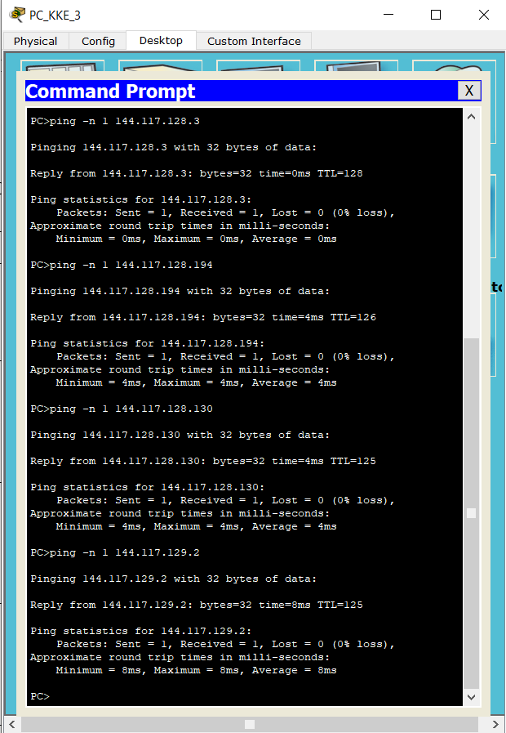
Гродно 144.117.128.130 | Другой ПК в Гродно 144.117.128.131  ПК в Минске 144.117.128.194  ПК в Гомеле 144.117.128.2  ПК в Могилёве 144.117.129.2 | 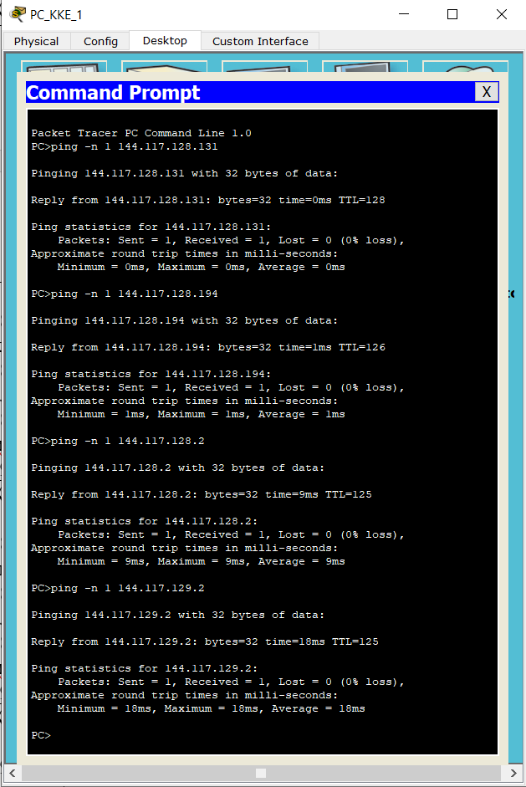
Минск 144.117.128.194 | Другой ПК в Минске 144.117.128.195  ПК в Гродно 144.117.128.130  ПК в Гомеле 144.117.128.2  ПК в Могилёве 144.117.129.2 | 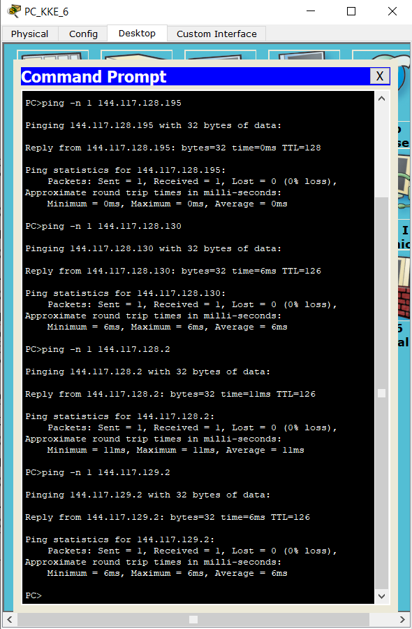
Могилёв 144.117.129.2 | Другой ПК в Могилёве 144.117.129.3  ПК в Минске 144.117.128.194  ПК в Гродно 144.117.128.130  ПК в Гомеле 144.117.128.2 | 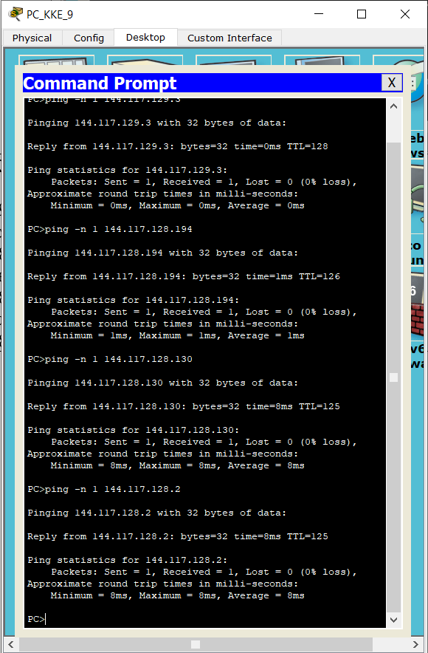

Все пинги из каждого города в каждый город успешны. Все пакеты были доставлены.

- Снова просмотреть таблицы маршрутизации всех маршрутизаторов и вставить их в отчет.

Таблицы маршрутизаторов:

Минск
R_KKE_3# show ip route
Codes: C - connected, S - static, I - IGRP, R - RIP, M - mobile, B - BGP
D - EIGRP, EX - EIGRP external, O - OSPF, IA - OSPF inter area
N1 - OSPF NSSA external type 1, N2 - OSPF NSSA external type 2
E1 - OSPF external type 1, E2 - OSPF external type 2, E - EGP
i - IS-IS, L1 - IS-IS level-1, L2 - IS-IS level-2, ia - IS-IS inter area
* - candidate default, U - per-user static route, o - ODR
P - periodic downloaded static route

Gateway of last resort is not set

144.117.0.0/16 is variably subnetted, 7 subnets, 3 masks
S 144.117.128.0/25 [1/0] via 144.117.129.70
S 144.117.128.128/26 [1/0] via 144.117.129.66
C 144.117.128.192/26 is directly connected, FastEthernet0/0
S 144.117.129.0/26 [1/0] via 144.117.129.74
C 144.117.129.64/30 is directly connected, Serial0/1
C 144.117.129.68/30 is directly connected, Serial0/0
C 144.117.129.72/30 is directly connected, Serial0/2

Гомель
R_KKE_1#show ip route
Codes: C - connected, S - static, I - IGRP, R - RIP, M - mobile, B - BGP
D - EIGRP, EX - EIGRP external, O - OSPF, IA - OSPF inter area
N1 - OSPF NSSA external type 1, N2 - OSPF NSSA external type 2
E1 - OSPF external type 1, E2 - OSPF external type 2, E - EGP
i - IS-IS, L1 - IS-IS level-1, L2 - IS-IS level-2, ia - IS-IS inter area
* - candidate default, U - per-user static route, o - ODR
P - periodic downloaded static route

Gateway of last resort is 144.117.129.69 to network 0.0.0.0

144.117.0.0/16 is variably subnetted, 2 subnets, 2 masks
C 144.117.128.0/25 is directly connected, FastEthernet0/0
C 144.117.129.68/30 is directly connected, Serial0/0
S* 0.0.0.0/0 [1/0] via 144.117.129.69

Гродно
R_KKE_0#show ip route
Codes: C - connected, S - static, I - IGRP, R - RIP, M - mobile, B - BGP
D - EIGRP, EX - EIGRP external, O - OSPF, IA - OSPF inter area
N1 - OSPF NSSA external type 1, N2 - OSPF NSSA external type 2
E1 - OSPF external type 1, E2 - OSPF external type 2, E - EGP
i - IS-IS, L1 - IS-IS level-1, L2 - IS-IS level-2, ia - IS-IS inter area
* - candidate default, U - per-user static route, o - ODR
P - periodic downloaded static route

Gateway of last resort is 144.117.129.65 to network 0.0.0.0

144.117.0.0/16 is variably subnetted, 2 subnets, 2 masks
C 144.117.128.128/26 is directly connected, FastEthernet0/0
C 144.117.129.64/30 is directly connected, Serial0/0
S* 0.0.0.0/0 [1/0] via 144.117.129.65

Могилев
Router#show ip route
Codes: C - connected, S - static, I - IGRP, R - RIP, M - mobile, B - BGP
D - EIGRP, EX - EIGRP external, O - OSPF, IA - OSPF inter area
N1 - OSPF NSSA external type 1, N2 - OSPF NSSA external type 2
E1 - OSPF external type 1, E2 - OSPF external type 2, E - EGP
i - IS-IS, L1 - IS-IS level-1, L2 - IS-IS level-2, ia - IS-IS inter area
* - candidate default, U - per-user static route, o - ODR
P - periodic downloaded static route

Gateway of last resort is 144.117.129.73 to network 0.0.0.0

144.117.0.0/16 is variably subnetted, 2 subnets, 2 masks
C 144.117.129.0/26 is directly connected, FastEthernet0/0
C 144.117.129.72/30 is directly connected, Serial0/0
S* 0.0.0.0/0 [1/0] via 144.117.129.73

Шаг 6

- Таблицы маршрутизации были получены вами три раза (пункты 9, 11 ,13). Прокомментируйте полученные результаты.
Сохранить файл модели №2.

В первом случае роутеры «знали» лишь свои локальные сети: например, в таблице маршрутизации для Гродно были два адреса: локальная сеть Гродно и канал, связывающий роутер Минск и роутер Гродно. Роутер в Минске имел четыре записи: локальная сеть Минска и каналы с роутерами филиалов.
После статической настройки маршрутов появились записи, помеченные буквой S. В роутере Минск были прописаны явные пути до Гомеля, Гродно и Могилева, на филиалах был настроен адрес по умолчанию, направляющий запросы в главный офис в Минске.

После проверки взаимодостижимости таблица маршрутизации не поменялась. Это происходит из-за статической типизации: записи жёстко заданы администратором (мной) и не подвержены автоматической модификации после эхо-запросов.

Шаг 7
- Далее работаем с копией файла модели из пункта 14. (Модель №3)
Выключить питание у маршрутизатора №2
(Маршрутизатор вывели из строя.).

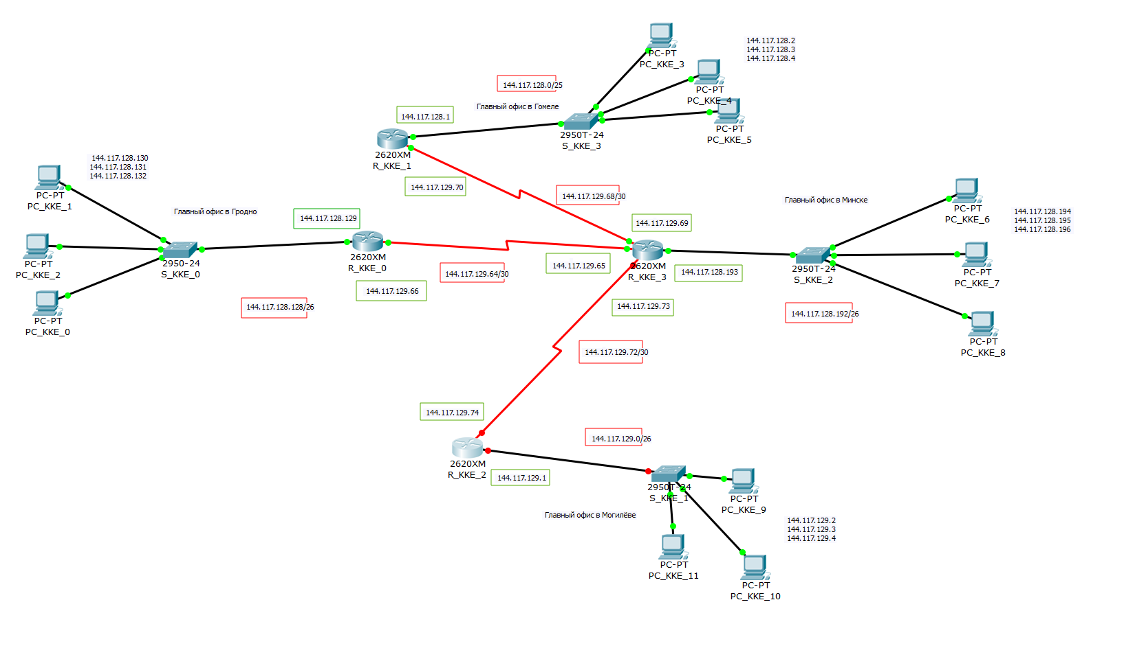
Отключен второй роутер.

- Проверить взаимодостижимость всех оконечных узлов пользователей (как в пункте 11).

Источник | Назначение | Скриншот
Гомель 144.117.128.2 | Другой ПК в Гомеле 144.117.128.3  ПК в Минске 144.117.128.194  ПК в Гродно 144.117.128.130  ПК в Могилёве 144.117.129.2 | 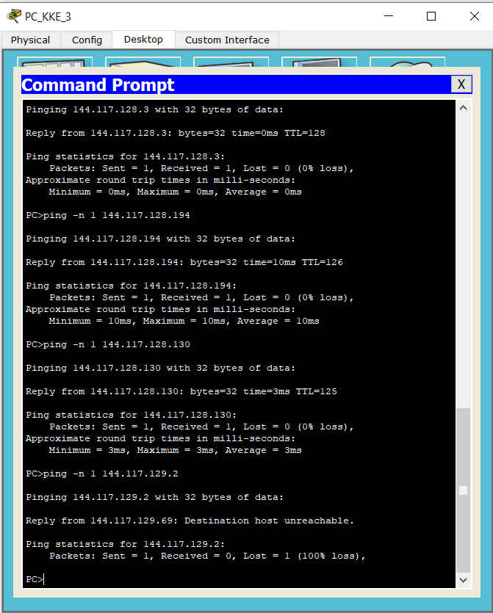
Гродно 144.117.128.130 | Другой ПК в Гродно 144.117.128.131  ПК в Минске 144.117.128.194  ПК в Гомеле 144.117.128.2  ПК в Могилёве 144.117.129.2 | 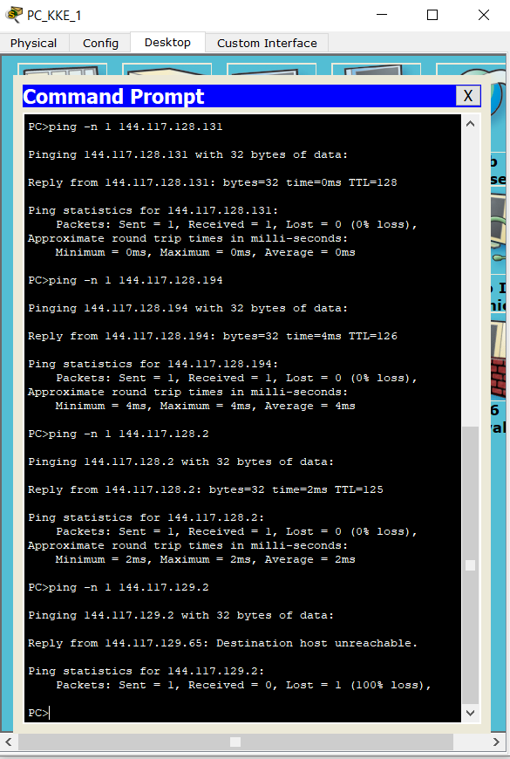
Минск 144.117.128.194 | Другой ПК в Минске 144.117.128.195  ПК в Гродно 144.117.128.130  ПК в Гомеле 144.117.128.2  ПК в Могилёве 144.117.129.2 | 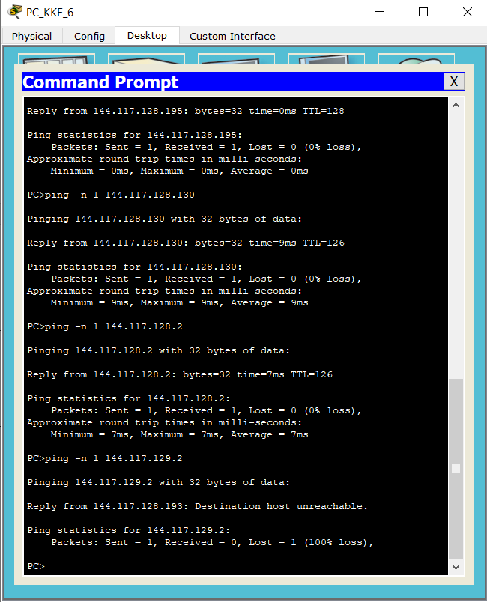
Могилёв 144.117.129.2 | Другой ПК в Могилёве 144.117.129.3  ПК в Минске 144.117.128.194  ПК в Гродно 144.117.128.130  ПК в Гомеле 144.117.128.2 | 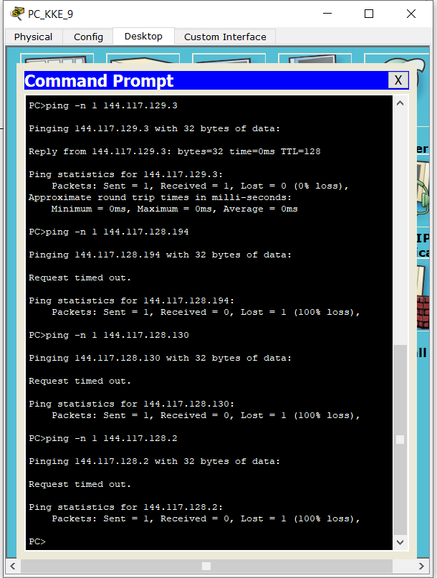

Таким образом, ПК в Могилеве стали недоступны для ПК из других городов. Из Могилева нельзя отправить пакеты в другие города, но локальная сеть продолжает работать.

- Выдать снова все таблицы маршрутизации. Прокомментировать таблицы, полученные в пунктах 17 и 13. Сделать выводы.
- Сохранить файл модели №3

Минск
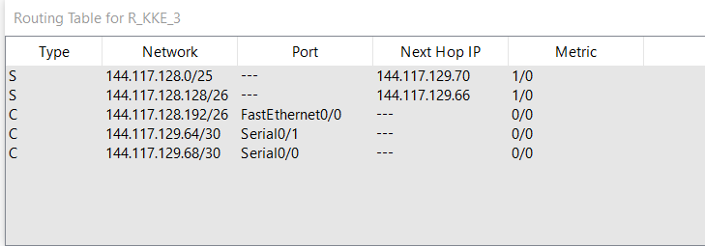

Гомель
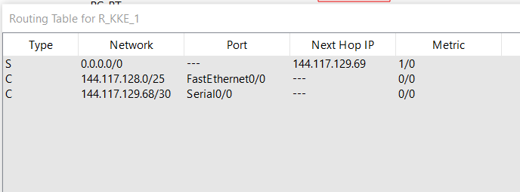

Гродно
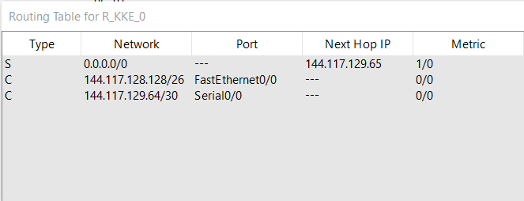

Могилев
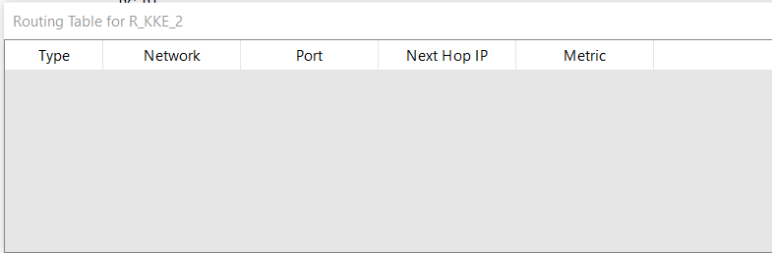

Таким образом, из таблиц маршрутизации удалились все упоминания о роутере Могилева. Из таблицы маршутизации Могилева удалились все записи. Таким образом, при восстановлении этого роутера, заново нужно будет присваивать IP-адреса интерфейсам могилевского роутера и добавлять записи в таблицу маршрутизаторов в роутере Минска и в роутер Могилева.

Шаг 8
- Далее работаем с копией файла модели из пункта 14. (Модель №4)
Восстановить работоспособность маршрутизатора №2.
Выключить питание у маршрутизатора №1 (Маршрутизатор вывели из строя).
Проверить взаимодостижимость всех оконечных узлов пользователей (как в пункте 11).

Для восстановления работы сети был включен маршрутизатор Могилева, присвоены IP-адреса его интерфейсам, восстановлена его таблица маршрутизации (введён маршрут по умолчанию, отправляющий все запросы на минский роутер) и добавлен путь к нему в таблицу маршрутизации роутера Минск. Протестировано: эхо-запросы работают.

Отключен маршрутизатор номер 3 (город Минск)
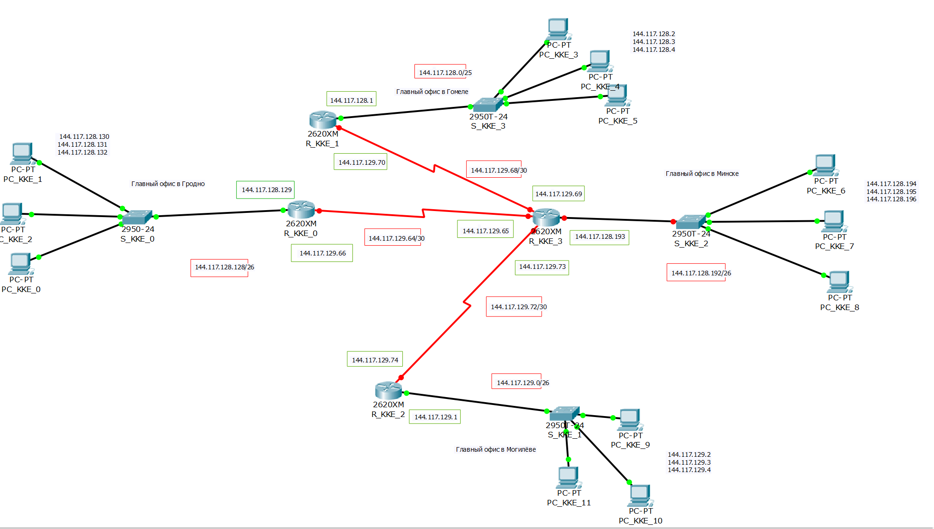

- Проанализировать ситуацию и дать вариант повышения отказоустойчивости всей сети.
Сохранить файл модели

Источник | Назначение | Скриншот
Гомель 144.117.128.2 | Другой ПК в Гомеле 144.117.128.3  ПК в Минске 144.117.128.194  ПК в Гродно 144.117.128.130  ПК в Могилёве 144.117.129.2 | 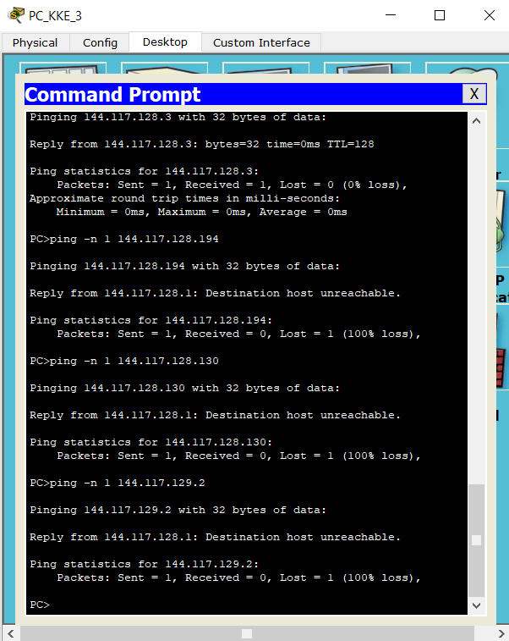
Гродно 144.117.128.130 | Другой ПК в Гродно 144.117.128.131  ПК в Минске 144.117.128.194  ПК в Гомеле 144.117.128.2  ПК в Могилёве 144.117.129.2 | 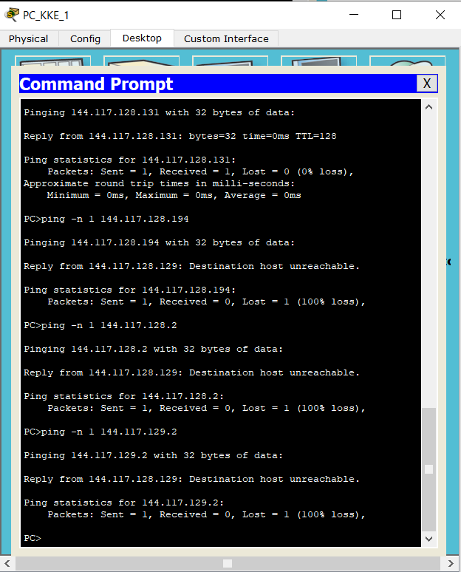
Минск 144.117.128.194 | Другой ПК в Минске 144.117.128.195  ПК в Гродно 144.117.128.130  ПК в Гомеле 144.117.128.2  ПК в Могилёве 144.117.129.2 | 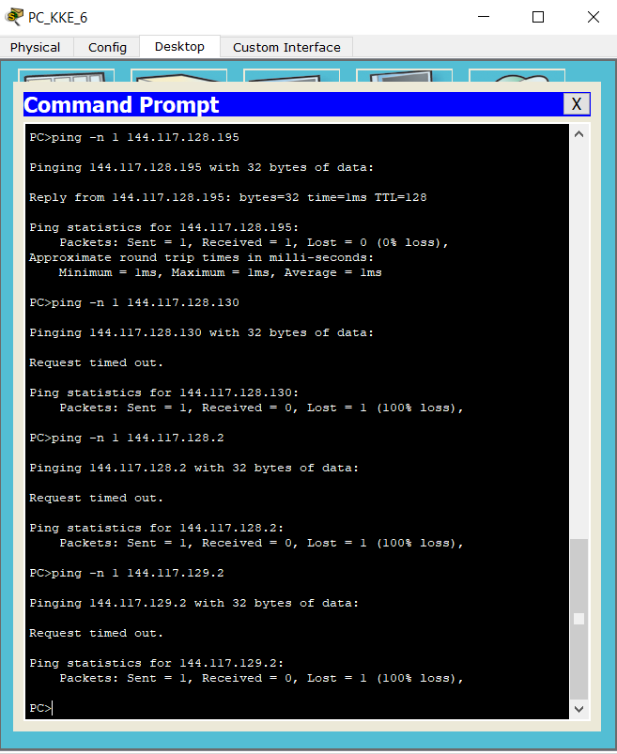
Могилёв 144.117.129.2 | Другой ПК в Могилёве 144.117.129.3  ПК в Минске 144.117.128.194  ПК в Гродно 144.117.128.130  ПК в Гомеле 144.117.128.2 | 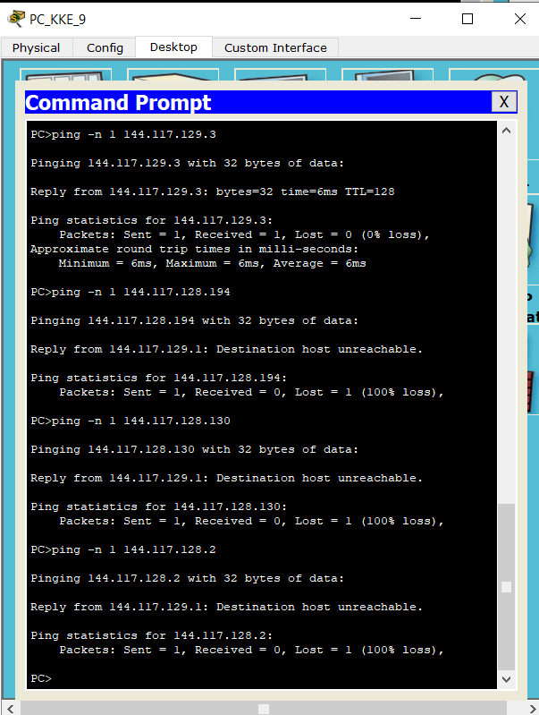
Таким образом, как и ожидалось, если отправлять эхо-запросы с одного ПК на другой в том же городе (в пределах локальной сети) то эти пакеты доходят. Но при отправке эхо-запросов из одного города в другой пакеты не доходят. Связано это с тем, что отключен роутер, через который курсировал весь трафик (роутер Минск).

В качестве повышения отказоустойчивости всей системы можно также связать другие города между собой, то есть связать Гродно и Гомель, Гомель и Могилев, Могилев и Гродно. Тогда при отказе одного из роутеров все остальных смогут обмениваться пакетами информации. Таким образом, топологией изначальной системы была «звезда»: периферийные узлы в филиалах (Гродно, Гомель, Могилев) осуществляют связь через центральный узел – Минск. При повышении устойчивости перейдём к «частично-связанной» топологии. Как вариант – можно перейти к «полносвязной» топологии, связав каждый роутер со всеми другими (то есть, Гродно будет связан с Гомелем, Могилев и Минск и так далее)

- Выдать снова все таблицы маршрутизации. Прокомментировать таблицы, полученные в пунктах 21 (модель №4) и 11 (модель №2). Сделать выводы.

Минск
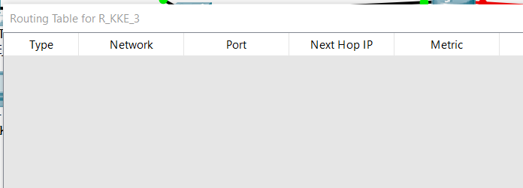

Гомель
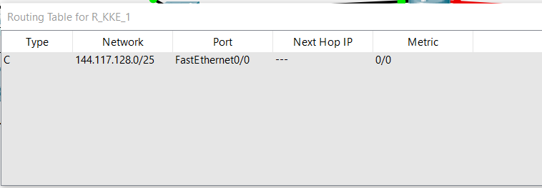

Гродно
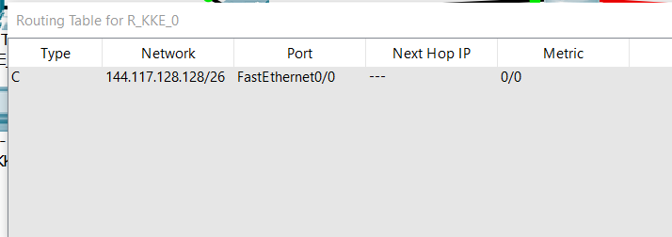

Могилев
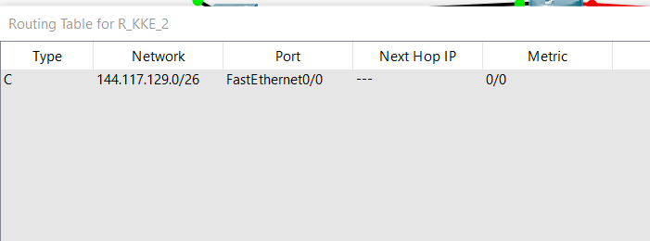

Таким образом, в таблицах маршрутизации осталас лишь запись о локальной сети в каждом филиале. В Минске нет записей, поскольку роутер отключен.

Построенная система неустойчивая, посольку при выведении одного из роутеров вся сеть ломается.

